10..04.2020.7класс геометрия. Построение треугольников по трем сторонам, двум сторонам и углу между ними.
Ответы в тетрадь:
1.Что называется треугольником?
2.Какие виды треугольников бывают? (по углам и сторонам)
3.Какими свойствами обладает равнобедренный треугольник?
4.Какие треугольники называются равными и как формулируются признаки равенства треугольников?
5.Какими свойствами обладают прямоугольные треугольники?
6.Какие инструменты используют в задачах на построение?
7.Какие бывают способы построения треугольников?
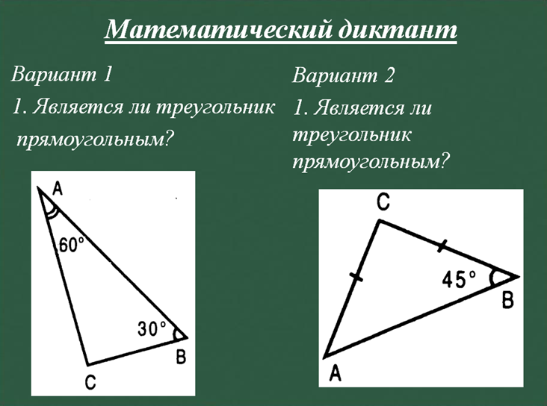
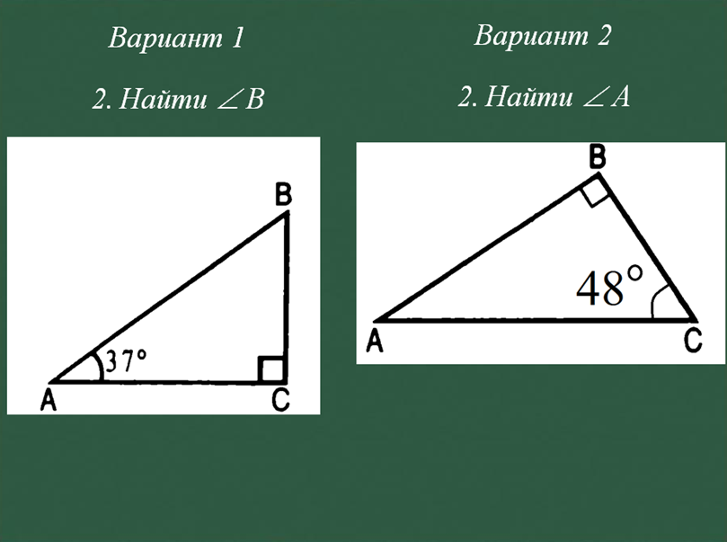
Работа по учебнику п.39.прочитать.
Задание 1. Постройте треугольник ABC: AB = 3 см, AC = 5 см, ∠ A = 70°
Задание 2. Постройте треугольник ABC: AB = 6 см, ∠ A = 30°, ∠ В = 50°
Задание 3. Постройте треугольник ABC: AB = 3 см, AC = 5 см, BC = 7 см
Задание на дом.
§ 4 Изучить п. 38 .

